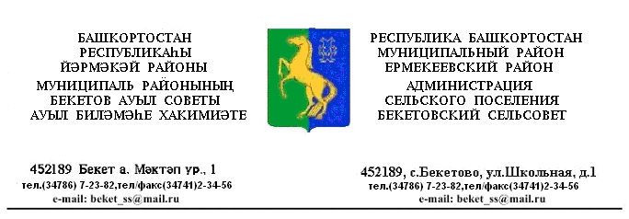

КАРАР ПОСТАНОВЛЕНИЕ
«14» май 2018 й. № 21 «14» мая 2018 г.

О признании утратившим силу постановление главы сельского поселения Бекетовский сельсовет муниципального района Ермекеевский район Республики Башкортостан № 38 от 27.04.2015. « Об утверждении порядка содержания, регистрации и учета собак и кошек в сельском поселении Бекетовский сельсовет , а также порядка отлова этих животных»

В соответствии Федерального закона от 6 октября 2003 года № 131 –ФЗ «Об общих принципах организации местного самоуправления в Российской Федерации», Закон Республики Башкортостан от 22 апреля 1997 № 88-з( ред. От 02.11.2015.) «О домашних животных» ,
ПОСТАНОВЛЯЮ:
1. О признании утратившим силу постановление главы сельского поселения Бекетовский сельсовет муниципального района Ермекеевский район Республики Башкортостан № 38 от 27.04.2015. «Об утверждении порядка содержания, регистрации и учета собак и кошек в сельском поселении Бекетовский сельсовет , а также порядка отлова этих животных».
2. Настоящее постановление опубликовать (разместить) в сети общего доступа «Интернет» на официальном сайте Администрации сельского поселения Бекетовский сельсовет муниципального района Ермекеевский район Республики Башкортостан www.spbeketovo.ru и обнародовать на информационном стенде в здании Администрации сельского поселения Бекетовский сельсовет муниципального района Ермекеевский район Республики Башкортостан.

Глава сельского поселения
Бекетовский сельсовет З.З.Исламова

